УПРАВЛЕНИЕ ОБРАЗОВАНИЯ ГОРОДА ПЕНЗЫ
Муниципальное бюджетное образовательное учреждение дополнительного образования «Дворец детского (юношеского) творчества» г. Пензы г. Пензы

Тема занятия « Дебютные принципы»
занятие физкультурно-спортивной направленности
объединение «Шахматы»
Год обучения: 1
Возраст учащихся: 5-18 лет

Автор-составитель:
Карсакова Е.В.
педагог дополнительного образования

г. Пенза, 2022г.

План-конспект занятия «Дебютные принципы»

Ф.И.О. педагога | Карсакова Е.В.
Программа | «Шахматы. От простого к сложному»
Направленность | Физкультурно-спортивная
Год обучения | 1 год обучения
Возраст учащихся | 5-15 лет
Тема занятия | Дебют. Простейшие дебютные принципы. Слабые и сильные пешки
Цель занятия | познакомить детей с основами дебюта
Задачи занятия | Образовательная: сформировать у детей представление об основных дебютных принципах развития фигур  Развивающая: развивать внимание, логическое и аналитическое мышление  Воспитательная: воспитывать у детей любознательность, коммуникативные качества, формировать познавательные потребности.
Технологии, методы | проблемно - диалоговое обучение
Основные понятия, термины | Дебют, центр; легкие фигуры; рокировка
Планируемые результаты
Предметные  Уметь играть, соблюдая основные дебютные принципы |  | Метапредметные  Познавательные: добывать новые знания: находить ответы на вопросы, используя  полученную на занятии информацию, перерабатывать полученную информацию, делать выводы в результате  совместной работы, умение обучающихся производить простые логические действия  Регулятивные:  определять и формулировать цель деятельности на занятии, работать по  предложенному учителем плану  Коммуникативные: умение работать в парах, группах, учиться слушать и понимать речь педагога и ребят;  Личностные:  готовность и способность к саморазвитию, формирование мотивации к учению и познанию, умение сотрудничать со сверстниками, мотивация к работе на результат.
Организация пространства
Формы работы |  |  | Ресурсы
в парах, групповая |  |  | Доска демонстрационная (с комплектом магнитных шахматных фигур), доска шахматная (с комплектом шахматных фигур); карточки, ручки; компьютер персональный - требуется 1 штука на группу.

Технология обучения

Этапы  занятия | Содержание этапа  (технологии, методы, приемы средства) | Деятельность педагога | Деятельность  учащихся | Результаты
Организационный  Задачи: подготовка педагога и учащихся к занятию | Словесное приветствие. | -Здравствуйте, ребята.  Два войска шахматных фигур - застыли в напряженье .Сейчас начнется новый тур, и все придет в движенье.  Готов тут каждый воевать Упорно и отважно....  Но КАК СРАЖЕНЬЕ НАЧИНАТЬ - узнать нам очень важно! | Приветствие педагога.  Проявление интереса к материалу изучения. | Положительное отношение к учебной деятельности, мотивация к учению.
Актуализация знаний  Задачи: диагностика усвоенных знаний, проверка результата самостоятельной работы, анализ качества выполнения, необходимая коррекция. | Частично-поисковый (технология проблемного обучения) | -Давайте представим себя полководцем на доске.  - Как бы вы хотели расположить фигуры на доске? (в центре или с краю), где фигуры занимают более активные поля для атаки?  -Напали бы из засады пешками или сразу напугали соперника, пойдя в атаку (в центр)?  - Сильной или слабой пешкой пошли?  (Вспоминаем где фигуры стоят более активно, слабую и сильные пешки, центр, легкие фигуры). | Отвечают на вопросы. Ищут пути решения проблемы. | Умение на основе усвоенных знаний и анализа делать выводы
Основной  Изучение нового материала  Задачи: обеспечение восприятия учащимися нового учебного материала | Наглядный, словесный | Чтоб не пришла к тебе беда на первых же минутах, запомни раз и навсегда три главных правила дебюта!  -И у на новое понятие:  Дебют-начало партии.  (Работа с демонстрационной доской)  1.В дебюте с первых же ходов за центр сразиться будь готов. Пешкой или же фигурой ЦЕНТР быстрее захвати, будет твой "противник" хмурым: под контролем все пути!  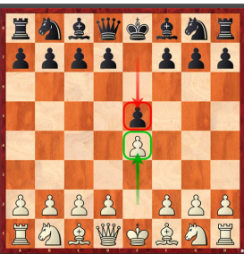  2. Запомни правило второе: Пусть кони скачут к центру боя!  А за конями и слоны В борьбу за центр вступать должны!  Короче: пусть в начале бури Выходят "легкие" фигуры!  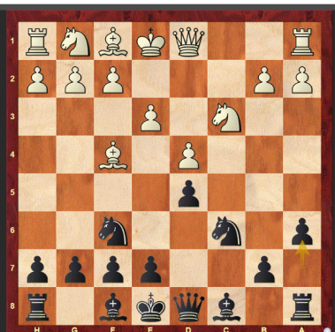  3. А третье правило дебюта зовет нас к осторожности :  опасно в центре королю – пускай уходит он отсюда,  при первой же возможности он может сделать это ловко  отличным ходом - РОКИРОВКОЙ!  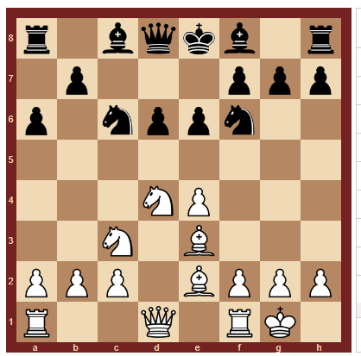  -А еще 2 очень важных правила :  4. не делать несколько ходов 1 фигурой (потеря темпа)  5. не мешать своим фигурам занимать активные позиции.  Каждый шахматный дебют имеет свое название. "Итальянская партия","Русская партия", "Испанская партия", "Английское начало", "Староиндийская защита" и много других. | Фиксируют знания на демонстрационной доске  Слушают педагога, задают вопросы, воспринимают новую информацию. Запоминают основные понятия и правила. Осуществляют диалог с педагогом. | Приобретение новых знаний, развитие познавательных навыков, выведение нового знания на основе имеющихся знаний.
Основной  Отработка учебных действий на основе изученного понятия  Задачи: формирование у учащихся системного, целостного представления о теоретических знаниях по теме и способах их практической реализации. | Проблемно-поисковый метод (работа в парах, групповая работа, работа с наглядными пособиями) | - А сейчас мы проверим свои знания:  Работа с наглядными карточками (групповая работа)  1.Отыскать правильную позицию (обьяснить правильность позиции)  2.Найти и обьяснить-какие ошибки допустили в карточках и каким ходом можно было бы заменить неправильный ход?  - А теперь работаем в парах.  Задача: Сыграть партию, соблюдая основные принципы дебюта. | Работают с карточками, ищут решение проблемы, анализируют и отвечают на вопросы. Реализуют полученные знания на шахматной доске в парах. | Усвоение знаний в иллюстрационно-наглядном виде, анализ и ликвидация ошибок в усвоении знаний и овладение способами действий изложенного материала
Заключительный  Аналитический задачи: анализ качества и уровня усвоения учащимися теоретических и практических знаний, умений, анализ и оценка достижения цели занятия.  Рефлексивный  Задачи: самооценка учащимися собственной деятельности, оценка сотрудничества.  Информационный  Задачи:  домашнее  задание, объяснение учащимся логики следующего занятия. |  | - Просмотреть на компьютере «Итальянское начало» для закрепления материала.(в парах)  Провести анализ своих ходов, оценить свои результаты работы, учитывая ходы на компьютере.  - Ребята, что получилось у нас, смогли ли мы выполнить 3 принципа дебюта, или что-то пошло не по плану и короля сбили с рокировки?  - Оцените пожалуйста результаты своей работы  Педагог оценивает результаты работы детей, проводит награждение и дает домашнее задание:  - Играть в шахматы, соблюдая 3 принципа дебюта.  - Рассмотреть в lichess.дебюты «Итальянское начало» 2,3 партии(углубленно) | - Просматривают на компьютере «Итальянское начало» для начинающий, проводят анализ своих ходов с ходами на компьютере.  Получают награждение по результатам игры в парах. | Анализ своей работы, оценка качества выполненной работы,  Получение положительных эмоций от результата своей работы

